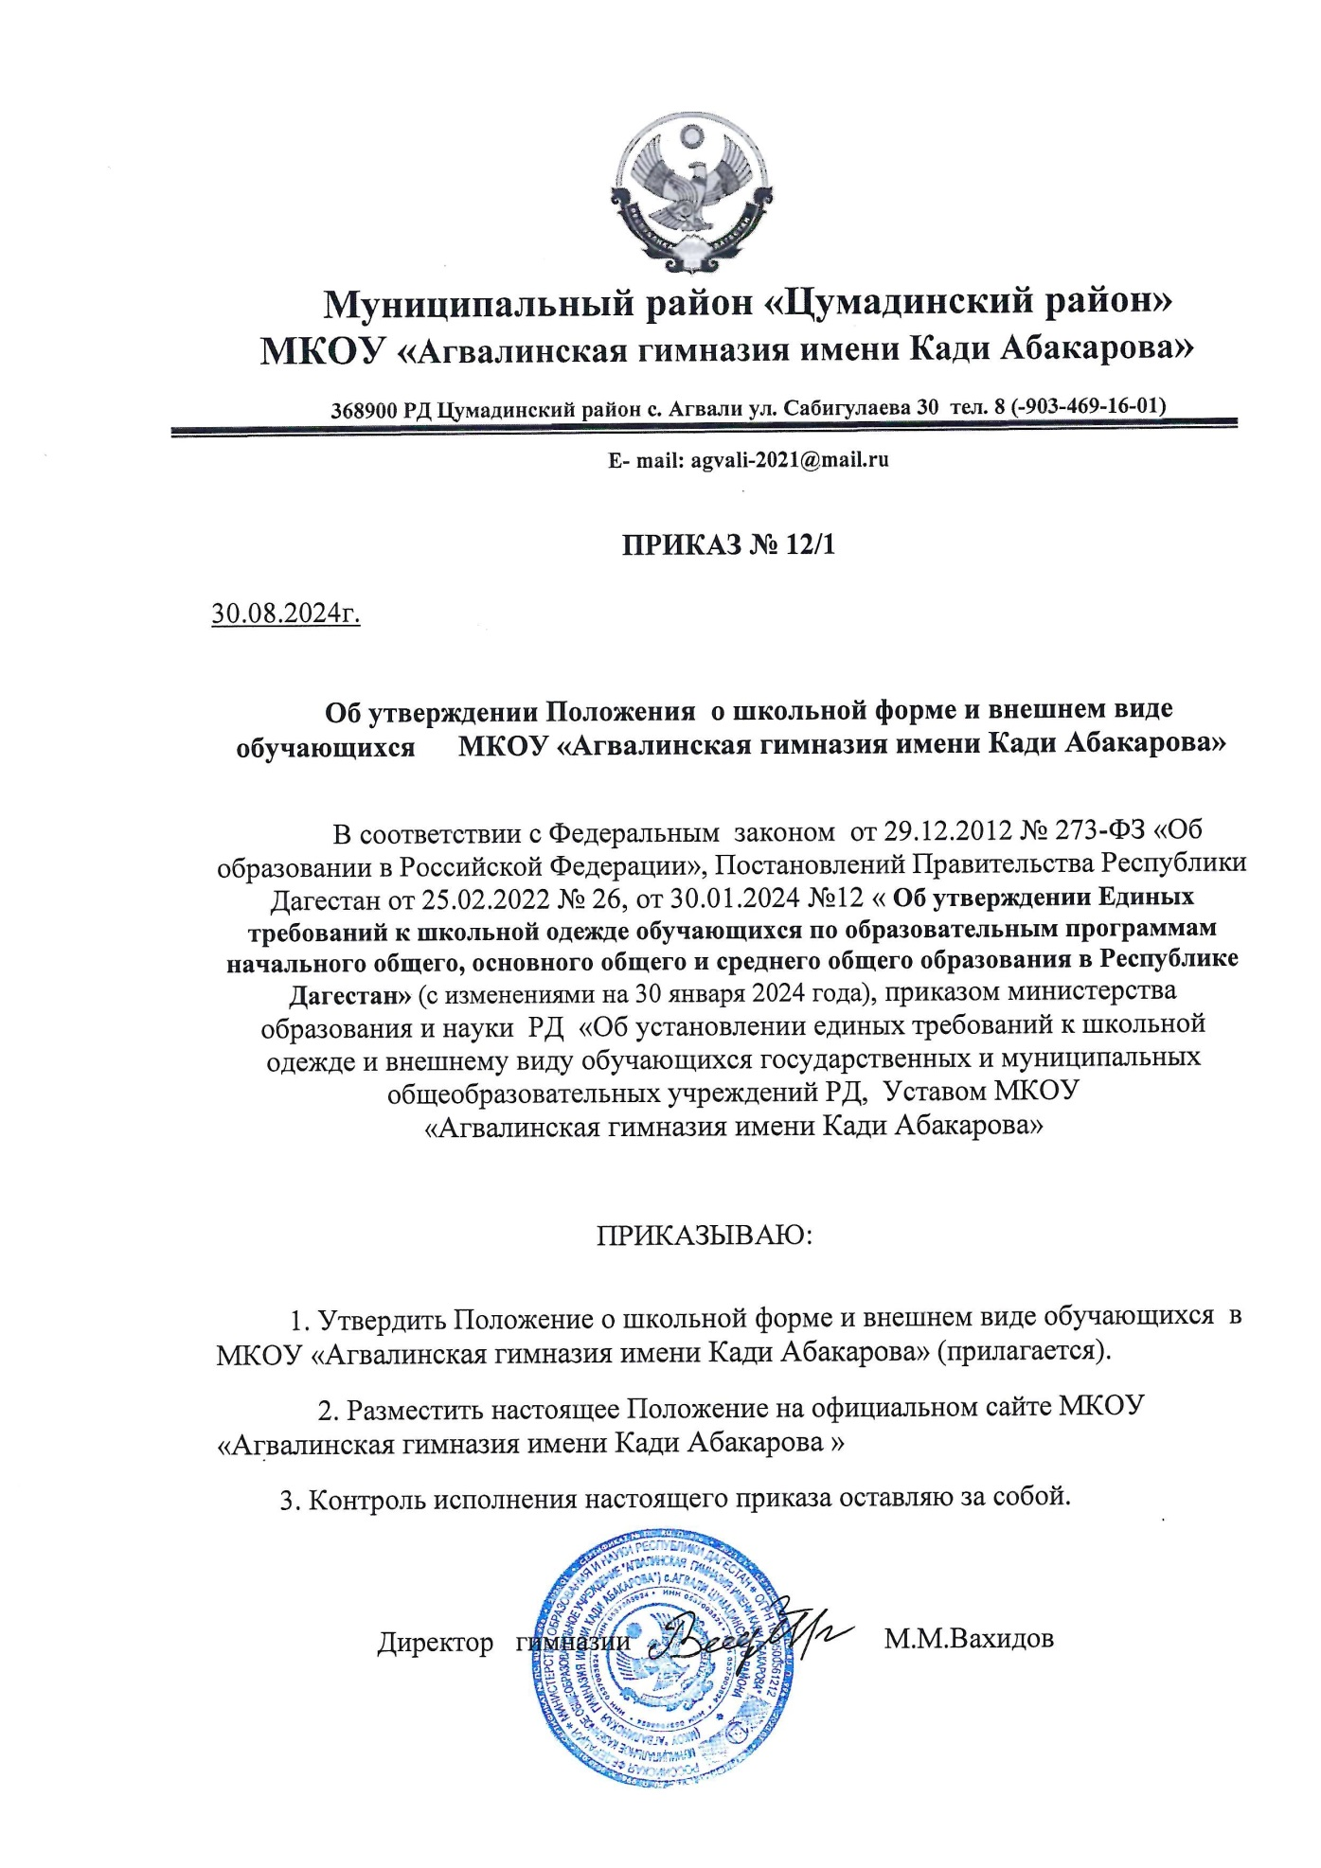

ПРИНЯТО УТВЕРЖДЕНО
на педагогическом приказом МКОУ «Агвалинская гимназия»
совете школы от 30.08 .2024 г. № 12/1
протокол №1 директор гимназии _________ М.М.Вахидов от 30.08.2024г.

Положение о школьной форме и внешнем виде обучающихся МКОУ «Агвалинская гимназия»
1. Общие положения

1.1. Положение о школьной форме и внешнем виде обучающихся в МКОУ «Агвалинская гимназия имени Кади Абакарова» (далее школа) осуществляется в соответствии с ст.28 ФЗ №273 «Об образовании в Российской Федерации», письмом Министерства образования РФ от 28 марта 2013 г № ДЛ-65/08 «Об установлении требований к одежде обучающихся», Постановления правительства ЕАО от 23.12.2014№ 683-пп ", Постановлений Правительства Республики Дагестан от 25.02.2022 № 26, от 30.01.2024 №12 « Об утверждении Единых требований к школьной одежде обучающихся по образовательным программам начального общего, основного общего и среднего общего образования в Республике Дагестан» (с изменениями на 30 января 2024 года) , приказом министерства образования и науки РД «Об установлении единых требований к школьной одежде и внешнему виду обучающихся государственных и муниципальных общеобразовательных учреждений РД, Постановлением главного государственного санитарного врача российской Федерации от 28.09.2020 года №28 «Об утверждении санитарных правил СП 2.4.3648-20 «Санитарно-эпидемиологические требования к организациям воспитания и обучения, отдыха и оздоровления детей и молодёжи», Уставом МКОУ «Агвалинская гимназия имени Кади Абакарова». решением общешкольного родительского комитета в МКОУ «Агвалинская гимназия имени Кади Абакарова» вводится с 01.09.2024 года школьная форма установленного образца для обучающихся .
1.2. Настоящее Положение является локальным актом школы и обязательно для выполнения сотрудниками, обучающимися и их родителями (лицами их заменяющими).
1.3. Настоящее Положение регламентирует требования к школьной одежде обучающихся (далее - школьная форма), а также к внешнему виду обучающихся .
1.4. Контроль за соблюдением учащимися формы одежды обязаны осуществлять все сотрудники школы, относящиеся к административному, педагогическому и учебно-вспомогательному персоналу.
1.5. Школьная форма приобретается родителями в магазинах, либо шьется в соответствии с предложенным описанием.
1.6. Школьная одежда должна соответствовать требованиям технического регламента Таможенного союза ТР ТС 007/2011 "О безопасности продукции, предназначенной для детей и подростков", утвержденного решением Комиссии Таможенного союза от 23 сентября 2011 г. № 797, и

требованиям технического регламента Таможенного союза ТР ТС 017/2011 "О безопасности продукции легкой промышленности", утвержденного решением Комиссии Таможенного союза от 9 декабря 2011 г. № 876.
1.7.Школьная одежда должна соответствовать гигиеническим нормам, которые изложены в санитарно-эпидемиологических правилах (СанПиН) 2.4.2. 1178-02 "Забота о здоровье и гигиене обучающихся" и 2.4.7/1.1.1286-03 "Гигиенические требования к одежде для детей, подростков и взрослых".
1.8. Настоящее Положение вступает в силу с 06 июня 2024 года.

II. Функции школьной формы
2.1 Обеспечение обучающихся удобной и эстетичной одеждой в повседневной школьной жизни.
2.2 Устранения признаков социального, имущественного и религиозного различия между обучающимися.
2.3 Предупреждение возникновения у обучающихся психологического дискомфорта перед сверстниками.
2.4 Укрепление общего имиджа образовательной организации, формирования школьной идентичности.

III. Основные требования к форме и внешнему виду учащихся

3.1 Школьная форма подразделяется на парадную, повседневную и спортивную.
3.1.1 Парадная форма:
-Юноши - белая мужская сорочка, брюки темно-синего цвета, пиджак или жилет темно-синего цвета, туфли тёмного цвета, ремень тёмного цвета, галстук, бабочка по желанию.
-Девушки – однотонная белая блуза, глухо застегнутая или с небольшим декольте, сарафан темно - синего цвета. Колготки или чулки телесного цвета, для начальных классов — белые.
3.1.2.Повседневная форма:
-Юноши – однотонная сорочка белого цвета, брюки классического покроя темно-синего цвета, пиджак синего цвета, аккуратная стрижка. В зимний период во время низкого температурного режима разрешается надевать свитер (под пиджак по необходимости). В весенний и осенний сезон допускается отсутствие пиджака при условии сохранения однотонной сорочки.
- Девушки – белая блуза, глухо застегнутая или с небольшим декольте, сарафан, темно-синего цвета . Одежда должна быть классического стиля или современного строгого покроя. В зимний период во время низкого температурного режима разрешается надевать свитер (под пиджак по необходимости). Колготки или чулки чёрного или телесного цвета, для начальной школы допустимы разноцветные колготки.
3.1.3. Спортивная форма.
-Для занятий в спортивном зале: спортивный костюм (если температурный режим нарушен), футболка, спортивное трико, спортивная обувь с нескользкой подошвой.
-Для занятий на улице: спортивный костюм, спортивная обувь.

3.2. Школьная форма может быть из различных тканей. Цветовая гамма школьной формы для учащихся 1-11 классов: однотонные темно-синие, спокойные тона без надписей и рисунков.
3.3. Сменная обувь должна быть чистой.
3.4. На школьной форме у каждого школьника размещается школьная эмблема
3.5. Внешний вид должен соответствовать общепринятым в обществе нормам.

IV. Права и обязанности обучающихся
  - Учащийся имеет право выбирать школьную одежду в соответствии с предложенными вариантами.
4.2.Учащийся имеет право обсуждать на классных собраниях, Совете учащихся вопросы, имеющие отношение к школьной одежде и внешнему виду учащихся.
4.3.Учащийся обязан носить повседневную школьную одежду ежедневно. Спортивная одежда в дни уроков физической культуры приносится с собой. В дни проведения торжественных линеек, праздников школьники надевают парадную одежду.
  - Категорически запрещается учащимся находиться в классе на уроке в верхней одежде, верхнем головном уборе, без сменной обуви.
  - Несоблюдение учащимися настоящего Положения является нарушением устава образовательного учреждения. Администрация образовательного учреждения оставляет за собой право на применение различного рода взысканий:
- замечание;
- уведомление родителей через дневник учащегося;
- приглашение на заседание школьного инициативного комитета учащихся образовательного учреждения;
- приглашение на заседание общественного (управляющего) Совет образовательного учреждения.
  - .Запрещено не допускать до учебных занятий учащихся, нарушающих требования настоящего положения.
4.7.При систематическом нарушении настоящего Положения, учащийся ставится на внутришкольный контроль.
4.8. Допускается ношение в холодное время года однотонных, неярких джемперов, свитеров и пуловеров, кофт.

4.9.Учащимся на территории Школы и в ее помещениях запрещается:

4.9.1.Приходить на учебные занятия без школьной формы.
4.9.2.Носить спортивную одежду в Школе (спортивный костюм или его детали) вне уроков физической культуры и спортивных мероприятий.
4.9.3. Носить одежду и аксессуары, содержащие символику экстремистских организаций, пропагандирующие психоактивные вещества или противоправное поведение.
4.9.4.Носить одежду с религиозными атрибутами (в том числе атрибутами одежды, закрывающими лицо обучающегося) и религиозной символикой.
4.9.5.Носить головные уборы, за исключением случаев, обусловленных состоянием здоровья обучающихся.
4.9.6. Носить одежду и аксессуаров с травмирующей фурнитурой, атрибуы одежды, закрывающих лицо

V. Обязанности педагогов, классных руководителей

5.1. Педагогический состав работников МКОУ «Агвалинская гимназия имени Кади Абакарова» должен показывать пример своим обучающимся, выдерживать деловой стиль в своей повседневной одежде.
5.2. Классные руководители 1-11 классов должны:
− познакомить обучающихся класса и их родителей (законных представителей) с положением о школьной форме и внешнем виде;
− проводить ежедневный контроль за внешним видом обучающихся;
- осуществлять разъяснительную работу с родителями (законными представителями) по данному вопросу;
- выработать приемлемую систему поощрения обучающихся класса.

VI. Обязанности родителей

  - Приобрести школьную одежду (парадную, повседневную, спортивную) и сменную обувь до начала учебного года в соответствие с требованиями Положения;
  - Ежедневно контролировать внешний вид учащегося перед выходом из дома в строгом соответствии с разделом 3 настоящего Положения;
  - Следить за состоянием школьной формы своего ребенка, содержать ее в чистом и опрятном виде;
  - Своевременно реагировать на замечания классного руководителя и администрации образовательного учреждения по вопросу одежды и внешнего вида учащегося;
  - Не допускать ситуаций, когда учащийся причину отсутствия формы объясняет тем, что она постирана и не высохла.
  - Регулярно проверять электронный, дневник ребенка в части сообщения об отсутствии школьной формы и принятии мер для обеспечения ребенка школьной формой.

8. Права родителей
Родители имеют право:
8.1. Обсуждать на родительских комитетах класса и школы вопросы, имеющие отношение к школьной форме, выносить на рассмотрение Общественного совета гимназии, администрации предложения в отношении школьной формы.
8.2. Приглашать на классный родительский комитет, представителей общественного совета по разрешению споров между участниками образовательного процесса, родителей, дети которых уклоняются от ношения школьной формы, и применять к таким родителям меры в рамках своей компетенции и ФЗ №273.

VII. Меры административного воздействия
7.1. Настоящее Положение является локальным актом МКОУ «Агвалинская гимназия имени Кади Абакарова» и обязательно для выполнения обучающимися 1-11-х классов и их родителями (законными представителями).
7.2. В случае нарушения обучающимися данного Положения родители (законные представители) должны быть поставлены в известность классным руководителем незамедлительно.
7.3. За нарушение данного Положения к обучающимся предусмотрен вызов родителей (законных представителей) для беседы с классным руководителем, администрацией МКОУ «Агвалинская гимназия имени Кади Абакарова»;

Примерная школьная форма учащихся

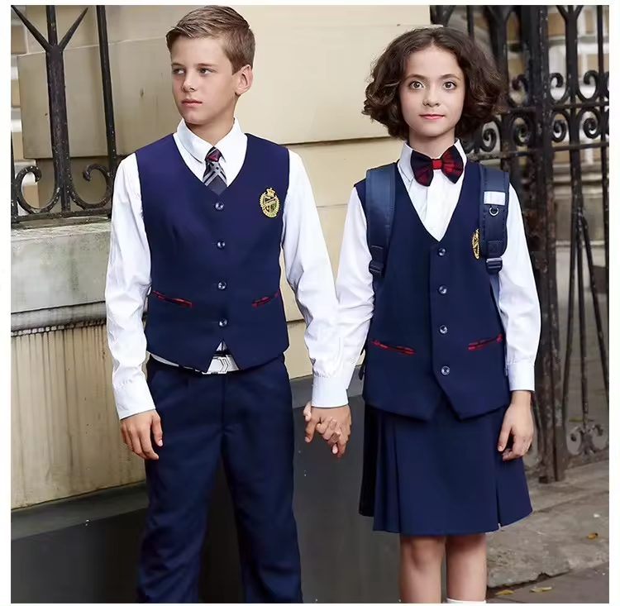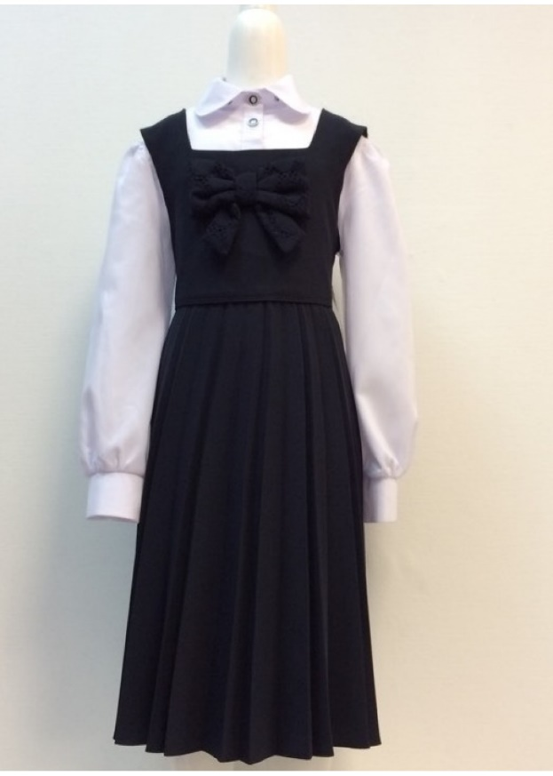
Форма мальчика с эмблемой форма девочки
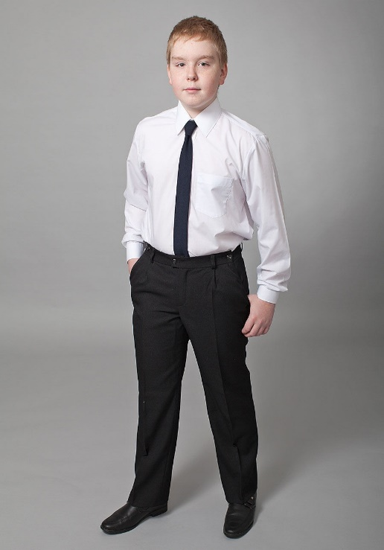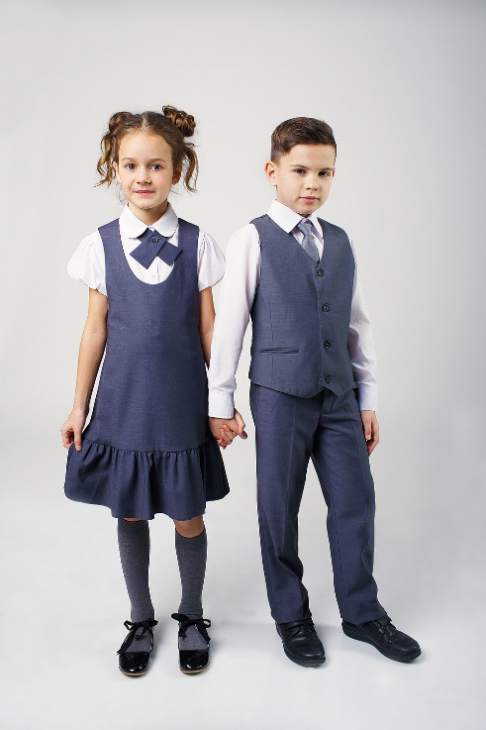

Форма одежды школьников во весь рост

ПРАВИТЕЛЬСТВО РЕСПУБЛИКИ ДАГЕСТАН
ПОСТАНОВЛЕНИЕ
от 11 июня 2013 года N 303
Об утверждении Единых требований к школьной одежде обучающихся по образовательным программам начального общего, основного общего и среднего общего образования в Республике Дагестан
(с изменениями на 30 января 2024 года)
(в ред. Постановлений Правительства Республики Дагестан от 25.02.2022 N 26, от 30.01.2024 N 12)

В соответствии со статьей 38 Федерального закона от 29 декабря 2012 года N 273-ФЗ "Об образовании в Российской Федерации", в целях устранения признаков социального, имущественного и религиозного различия между обучающимися, эффективной организации учебного процесса в общеобразовательных организациях Правительство Республики Дагестан постановляет:
(в ред. Постановления Правительства Республики Дагестан от 25.02.2022 N 26)
1. Утвердить прилагаемые Единые требования к школьной одежде обучающихся по образовательным программам начального общего, основного общего и среднего общего образования в Республике Дагестан.

2. Министерству образования и науки Республики Дагестан осуществлять систематический мониторинг соблюдения Единых требований к школьной одежде обучающихся по образовательным программам начального общего, основного общего и среднего общего образования в Республике Дагестан.
3. Рекомендовать администрациям муниципальных районов и городских округов Республики Дагестан обеспечить соблюдение Единых требований к школьной одежде обучающихся по образовательным программам начального общего, основного общего и среднего общего образования в Республике Дагестан, утвержденных настоящим постановлением, в муниципальных общеобразовательных организациях.

4. Контроль за исполнением настоящего постановления возложить на Министерство образования и науки Республики Дагестан.
Председатель Правительства
Республики Дагестан
М.МЕДЖИДОВ

Утверждены
постановлением Правительства
Республики Дагестан
от 11 июня 2013 г. N 303
ЕДИНЫЕ ТРЕБОВАНИЯ К ШКОЛЬНОЙ ОДЕЖДЕ ОБУЧАЮЩИХСЯ ПО ОБРАЗОВАТЕЛЬНЫМ ПРОГРАММАМ НАЧАЛЬНОГО ОБЩЕГО, ОСНОВНОГО ОБЩЕГО И СРЕДНЕГО ОБЩЕГО ОБРАЗОВАНИЯ В РЕСПУБЛИКЕ ДАГЕСТАН
(в ред. Постановлений Правительства Республики Дагестан от 25.02.2022 N 26, от 30.01.2024 N 12)

I. Общие положения

1. Единые требования к школьной одежде обучающихся по образовательным программам начального общего, основного общего и среднего общего образования в Республике Дагестан (далее - Единые требования) разработаны в целях обеспечения обучающихся удобной и эстетичной одеждой, содержащей элементы национального колорита, устранения признаков социального, имущественного и религиозного различия между школьниками, предупреждения возникновения у них психологического дискомфорта перед сверстниками, укрепления общего имиджа общеобразовательной организации, формирования школьной идентичности, эффективной организации учебного процесса.
2. Единые требования являются обязательными для соблюдения обучающимися по образовательным программам начального общего, основного общего и среднего общего образования в Республике Дагестан (далее - обучающиеся).
3. Требования к одежде обучающихся и обязательность ее ношения устанавливаются нормативным актом общеобразовательной организации.
4. Решение о введении требований к одежде для обучающихся общеобразовательных организаций должно приниматься всеми участниками образовательного процесса, учитывать материальные возможности малообеспеченных и многодетных семей.
II. Требования к школьной одежде обучающихся

5. Общий вид одежды обучающихся, ее цвет, фасон определяются органом государственно-общественного управления общеобразовательной организации (в том числе советом школы, родительским комитетом, общешкольным родительским собранием, попечительским советом).
6. Школьная одежда должна соответствовать требованиям технического регламента Таможенного союза ТР ТС 007/2011 "О безопасности продукции, предназначенной для детей и подростков", утвержденного решением Комиссии Таможенного союза от 23 сентября 2011 г. N 797, и требованиям технического регламента Таможенного союза ТР ТС 017/2011 "О безопасности продукции легкой промышленности", утвержденного решением Комиссии Таможенного союза от 9 декабря 2011 г. N 876.
(п. 6 в ред. Постановления Правительства Республики Дагестан от 25.02.2022 N 26)
7. В общеобразовательных организациях устанавливаются следующие виды школьной одежды:
повседневная школьная одежда;
парадная школьная одежда;
спортивная школьная одежда.
7.1. Повседневная школьная одежда обучающихся включает:
для мальчиков и юношей - брюки классического покроя, пиджак или жилет нейтральных цветов (серого, черного) или неярких оттенков синего, зеленого, коричневого цвета (возможно использование ткани в клетку или полоску в классическом цветовом оформлении); однотонная сорочка сочетающейся цветовой гаммы; аксессуары (галстук, поясной ремень);
для девочек и девушек - жакет, жилет, юбка или сарафан нейтральных цветов (серого, черного) или неярких оттенков бордового, синего, зеленого, коричневого и других цветов (возможно использование ткани в клетку или полоску в классическом цветовом оформлении); непрозрачная блузка (длиной ниже талии) сочетающейся цветовой гаммы; платье в различных цветовых решениях, которое может быть дополнено белым или черным фартуком, съемным воротником, галстуком (рекомендуемая длина платьев и юбок: не выше 10 см от верхней границы колена и не ниже середины голени). В холодное время года допускается ношение обучающимися джемперов, свитеров и пуловеров сочетающейся цветовой гаммы.
7.2. Парадная школьная одежда используется обучающимися в дни проведения праздников и торжественных линеек.
Для мальчиков и юношей парадная школьная одежда состоит из повседневной школьной одежды, дополненной белой сорочкой или праздничным аксессуаром.
Для девочек и девушек парадная школьная одежда состоит из повседневной школьной одежды, дополненной белой непрозрачной блузкой, белым фартуком или праздничным аксессуаром.
7.3. Спортивная школьная одежда используется обучающимися на занятиях физической культурой и включает футболку, спортивные трусы (шорты) или спортивные брюки, спортивный костюм, кеды или кроссовки. Спортивная школьная одежда должна соответствовать погоде и месту проведения физкультурных занятий.
7.4. Одежда обучающихся может иметь отличительные знаки образовательной организации (класса, параллели классов): эмблемы, нашивки, значки, галстуки.
8. Внешний вид и одежда обучающихся должны соответствовать общепринятым в обществе нормам делового стиля и носить светский характер.
9. Не допускается ношение обучающимися в общеобразовательных организациях одежды, обуви и аксессуаров с травмирующей фурнитурой, символикой асоциальных неформальных молодежных объединений, атрибутов одежды, закрывающих лицо, а также пропагандирующих психоактивные вещества и противоправное поведение.

ПРИМЕРНЫЙ ТЕКСТ ОБРАЩЕНИЯ К РОДИТЕЛЯМ:
Уважаемые родители! Школьная форма дисциплинирует обучающегося, формирует чувство корпоративной принадлежности, уважения к традициям школы и способствует деловой атмосфере на занятиях.
Напоминаем Вам о том, что в МКОУ «Тиндинская СОШ» действует Положение о школьной форме и внешнем виде (прикреплено к посту, опубликовано на сайте школы).
В школе строго соблюдается деловой стиль одежды:
классические костюмы, отдельные элементы (брюки, рубашки, сарафаны, пиджаки, жилетки, пуловеры спокойных тонов без ярких рисунков и надписей).
Цвет формы: синий, темно-синий.
Вторая обувь (на уроках классический стиль, на занятиях физической культурой спортивный стиль) обязательна в любое время года.
На уроки физической культуры каждый обучающийся приносит спортивную форму – сменную одежду именно на этот урок.
Спортивный и свободные стили, толстовки, худи, футболки во время образовательного процесса категорически запрещены.
При неоднократных нарушениях обучающийся будет не допущен до занятий, для родителей (законных представителей) будут применены дисциплинарные меры.

